САНКТ- ПЕТЕРБУРГСКОЕ ГОСУДАРСТВЕННОЕ БЮДЖЕТНОЕ УЧРЕЖДЕНИЕ СОЦИАЛЬНОГО ОБСЛУЖИВАНИЯ НАСЕЛЕНИЯ
«ЦЕНТР СОЦИАЛЬНОЙ РЕАБИЛИТАЦИИ ИНВАЛИДОВ И
ДЕТЕЙ - ИНВАЛИДОВ ПЕТРОДВОРЦОВОГО РАЙОНА»

РАЗРАБОТАНО  Инструктор по труду  Социально-трудовое отделение для людей с нарушением интеллекта  ________________ Н.В.Боркина  _________________201__г. | СОГЛАСОВАНО  Методическим советом  Протокол № ___ от «___» 201___ г.  Председатель ______М.А. Бушина  Секретарь ________О.А. Архипова

Разработка занятия по трудовому обучению в социально-трудовом отделении для людей с нарушением интеллекта

«Аппликация из пряжи с контуром «Сова»»

Направленность: художественно-эстетическая
Возраст обучающихся: обучающиеся трудоспособного возраста с множественными нарушениями здоровья и интеллекта

Санкт- Петербург
2019

Аннотация к методической разработке урока

Автор: Боркина Наталья Владимировна - инструктор по труду первой квалификационной категории СПб ГБУСОН «Центр социальной реабилитации инвалидов и детей-инвалидов Петродворцового района»
Предмет: трудовое обучение
Форма разработки: учебно-методическое пособие
Цель занятия: Научить приему выполнения аппликации из пряжи с контуром.
Методическая разработка учебного занятия по учебной дисциплине «Трудовое обучение» по теме «Аппликация из пряжи с контуром «Сова»» включает в себя три урока и предназначена для проведения занятий в социально-трудовом отделении для людей с нарушением интеллекта, обучающихся по дополнительной общеразвивающей программе «Семицветик». Целью занятий по данной программе является создание условий для самореализации людей с ограниченными возможностями здоровья в творчестве через овладение техникой создания аппликации из пряжи. Направлено на активацию познавательной и самостоятельной деятельности учащихся, формирует умение работать в группах, сравнивать и обобщать.
Методическая разработка может быть использована на учебных занятиях по трудовому обучению при изучении тем, связанных с использованием пряжи, а также для проведения учебных занятий при изучении темы «Аппликация из пряжи» не только в Центрах социальной реабилитации инвалидов и детей-инвалидов, но и в начальных классах общеобразовательных школ.

Содержание

 | Введение_________________________________________________ | 4
1. | Цель, задачи______________________________________________ | 5
2. | Оборудование____________________________________________ | 5
3. | План занятия_____________________________________________ | 5
4. | Ход урока________________________________________________ | 6
4.1 | Вводная часть____________________________________________ | 6
4.2 | Основная часть___________________________________________ | 6
4.3 | Анализ проделанной работы________________________________ | 10
4.4 | Уборка рабочего места_____________________________________ | 10
 | Интернет - ресурсы________________________________________ | 10
 | Приложения 1. Трафарет «Сова» для аппликации____________ | 11
 | Приложение 1. Образец готовой аппликации «Сова»__________ | 13

Введение
Программа по аппликации из ниток «Семицветик» предназначена для людей трудоспособного возраста с множественными нарушениями здоровья и интеллекта, посещающих социально-трудовое отделение, и имеет художественно-эстетическую направленность.
Аппликация считается разновидностью художественной деятельности.
Творческая деятельность, оказывает большое значение в жизни человека, тем более она оказывает большое значение в жизни людей с ограниченными возможностями здоровья. Творчество помогает справиться с внутренними трудностями, негативными переживаниями, которые кажутся непреодолимыми для человека с ОВЗ. Свои чувства и эмоции, а также знание и отношение легче выразить с помощью зрительных образов, чем вербально.
Занятия аппликацией вызывает у людей с ОВЗ большой интерес, привлекает не только яркостью красок, разнообразием форм и размеров, но и простотой выполнения самых причудливых изделий.
Существует такой вид рукоделия – поделки из остатков ниток, при этом изделия получаются очень красивые и необычные. То есть, использовать можно любые подходящие по цвету и толщине нитки.
Аппликация из ниток смотрится оригинально и выразительно. Плотно уложенными нитями можно создавать настоящие картины, которые трудно отличить от графики.
Результат работы с нитью завораживает красотой. А где красота - там и радость, и праздник. И всегда хорошее настроение.
Аппликация развивает такие качества, как усидчивость, самостоятельность, аккуратность, терпение. Развивается мелкая моторика, потому что есть необходимость вырезать элементы, работать с мелкими деталями, раскладывать их и наклеивать.
При занятии аппликацией обучающиеся знакомятся с цветами, формами, величинами, учатся различать одинаковые и разные детали, знакомится с понятиями меньше и больше. На занятиях обучающиеся овладевают целым рядом трудовых умений, связанных с обработкой материала (складывание, вырезание, наклеивание), применением инструментов (ножницы, клей, кисточка и т. д.). Обучающиеся должны научиться работать аккуратно, планомерно, стремиться к достижению положительного результата, преодолевая трудности и прилагая волевые усилия. У них формируется культура труда (заранее готовят необходимые материалы, приводят рабочее место в порядок, планируют последовательность выполнения задания, после занятия убирают материал и инструменты).
Кроме того, у обучающихся вырабатывается творческий подход к созданию работ, развивается воображение, появляется способность выделять главное из большого количества объектов и видеть целое, которое состоит из деталей.
Важным условием данной деятельности является создание каждому обучающемуся ситуацию успеха. Здесь важно разделить понятия “успех” и “ситуация успеха”. Задача в том и состоит, чтобы дать каждому обучающемуся возможность пережить радость достижения, осознать свои возможности, поверить в себя.
Особое внимание на занятиях уделяется развитию мелкой моторики, т.е. развиваются действия, которые выполняют мышцы ладоней и пальцев рук. Мелкая моторика тесно связана со зрением, памятью, восприятием, вниманием.
Целью занятий является создание условий для самореализации людей с ограниченными возможностями здоровья в творчестве через овладение техникой создания аппликации из ниток.

- Цели, задачи.

Цель: Научить приему выполнения аппликации из пряжи с контуром.
Задачи:
Обучающие:
- развивать навык работы с клеем, нитками и картоном;
- учить работать по плану;
- соблюдать последовательность технологических операций;
- обучать приемам работы с инструментами.
Коррекционно-развивающие:
- развивать художественный вкус и творческий потенциал;
- развивать мелкую моторику;
- развивать коммуникативные качества.
Воспитательные:
- воспитывать уважение к искусству;
- воспитывать интерес к творчеству.
- воспитывать аккуратность, усидчивость, терпение;
- развивать навыки самоорганизации.

2. Оборудование
Оборудование для учащихся: картон, цветная пряжа (цвета используются по выбору учащегося), шаблон стилизованной совы, готовые декоративные глазки, простой карандаш, ножницы, копировальная бумага, маркер, клей ПВА, кисточка для клея.
Оборудование для педагога: Образец готового изделия, инструкция-последовательность изготовления, шаблон, презентация «Сова».

План занятия
- Вводная часть (3мин)
  - Подготовка к занятию
  - Инструктаж по технике безопасности
- Основная часть (3 урока по 35мин)
  - Новый материал. Сова
  - Практическая работа. Выполнение аппликации из ниток «Сова»
3. Заключительная часть (5мин)
Анализ проделанной работы.
4.Уборка рабочего места (2мин)

Ход занятия
4.1 Вводная часть
Вид творчества – аппликация из пряжи.
Аппликация- изготовление рисунка, картины, панно из различных материалов (бумага, природный материал, кожа, крупа). При изготовлении нашей аппликации мы будем использовать пряжу.
Основные правила при выполнении аппликации

- Во время работы быть внимательным и аккуратным.
- Быть осторожным с колющими и режущими инструментами. Передавать инструмент товарищу только ручкой вперёд. Располагая инструменты на столе, следить, чтобы инструмент не упал.
- Инструмент применять только по назначению и в соответствии с правилами.
- Посуду с клеем надёжно устанавливать на рабочем месте.
- Во время выполнения задания работать спокойно, без резких движений, чтобы не уронить бумагу, клей, вырезанные, но не наклеенные детали для аппликации.
- Не отвлекать и не мешать рядом сидящим товарищам.
- Не вытирать глаза грязными руками.

4.2 Основная часть
Урок 1
Сова, совунья, совушка,
Мудрая головушка,
Про что думаешь,гадаешь,
Расскажи нам то,что знаешь.
Где и кто, когда бывал,
кто в лесу твоём гулял?
Ты старейшина в лесу,
Ведь с очками на носу.
И большая голова,
И такие же глаза,
Зорко ночку охраняют,
И в лесу, вдали мигают.
Нет мудрее головы,
Нашей совушки совы.
С. Петряева
Сова – это хищная ночная птица. В зависимости от места жительства у нее может быть разная окраска оперения, маскирующая сову под окружающую местность. Голова совы круглая с большими глазами, когти длинные и острые, а клюв хищный и короткий.
Сова, прежде всего, ассоциируется с мудростью, но у этой птицы есть и другие характеристики. Часто сове приписывают магические качества, потому что эта птица ведет исключительно ночной образ жизни, а ночь полна тайн и загадок. Также сову связывают с Луной, символом женского начала, сверхъестественным и древними знаниями
Многие древние народы приписывали ей физическую силу и ловкость, считали ее ангелом смерти и богиней ночи.
Древние греки отождествляли сову с Афиной, великой богиней мудрости. Согласно мифу, сова сидела на плече Афины и сообщала ей, что творится у нее за спиной, чтобы та могла видеть всю правду. В Древней Греции сова олицетворяла высочайшую мудрость и была стражем Акрополя.
В Древнем Риме Афине соответствовала богиня Диана, которая также ассоциировалась с луной и с совой.
В Древней Индии сова обладала даром ясновидения и являлась символом прорицателей.
Кельтские народы считали сову проводником в загробный мир и ассоциировали ее с мудростью, терпением и прозорливостью.
Китайцы в древности были уверены, что сова приносит несчастья, зло и толкает людей на дурные поступки. Ее часто изображали на погребальных урнах.
Индейцы североамериканского племени сиу считали сову посланником Унктехи, злого змееподобного существа, приносящего смерть.
У племени лакота было «Сообщество Совы», воины которого сражались преимущественно ночью и рисовали вокруг глаз темные круги, так как верили, что сова передаст им свою способность видеть в темноте и убивать добычу одним ударом.
У древних славян сова была оберегом, олицетворяла все таинственное и непознанное и помогала находить клады.
На африканском континенте сова ассоциировалась с колдовством и магическими практиками. Она передавала послания между колдунами и ведьмами. В южноафриканском племени зулусов сова всегда сопровождает колдунов и помогает им в магических обрядах.
Интересно, что крик совы также имел особое значение. Индейцы племени Дакота, некоторые германские племена и скандинавы-викинги во время войны или набегов имитировали крик совы, чтобы подать сигнал к атаке.
В современном мире из-за своего острого зрения и слуха сова стала символом бдительности, осторожности и интуиции. Ее считают талисманом, который оберегает от обманов, иллюзий, чужого влияния. Люди, которые носят такие талисманы, говорят, что, благодаря им они получают способность читать мысли и раскрывать секреты. Птица учит принимать темную сторону своей личности и постигать тайны Вселенной.
Многие используют статуэтки совы, чтобы привлечь в дом достаток и благополучие. Поэтому сову часто помещают на денежное дерево. Изображение совы в доме не только притягивает деньги, но и защищает от дурного глаза и злых духов. Мастера фэн-шуя советуют держать в северо-восточной части квартиры или дома три совиные фигурки рядом. Три совы – это самая надежная защита от зла и недоброжелателей. Сегодня сова означает ученость, эрудицию и познания, и этот образ используют многие образовательные учреждения. Изображение совы можно найти на многих эмблемах и логотипах. Сова, как символ используется и в наши дни и продолжает олицетворять собой мудрость, духовную силу и интеллект.

-Посмотрите, какие совы встречаются в природе (презентация с фотографиями сов)
-В настоящее время очень популярны стилизованные изображения сов. Эти изображения используют при оформлении интерьера, одежды, аксессуаров.
- Посмотрим на экран на этих чудесных и веселых сов. (презентация с изображениями декоративных сов)
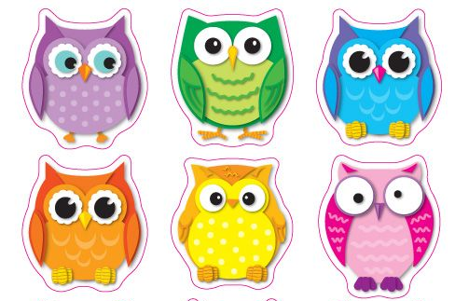
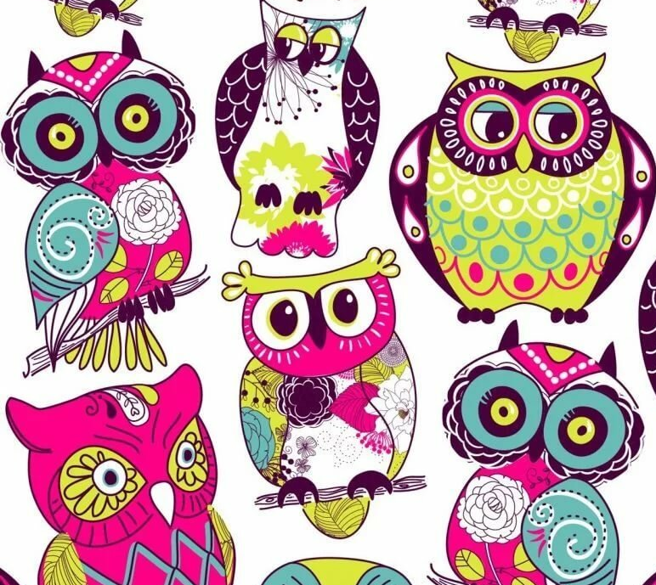
-Давайте вместе сделаем аппликацию совы. Для ее изготовления можно у вас огромный выбор цветной пряжи. Фантазируйте.
Практическая работа
1.Закрепляем шаблон рисунка с копировальной бумагой на картоне;
2. Обводим рисунок совы, убираем шаблон;
3. Физкультминутка
Руки кверху поднимаем,
А потом их отпускаем.
А потом их развернем
И к себе скорей прижмем.
А потом быстрей, быстрей
Хлопай, хлопай веселей.
Мы топаем ногами,
Мы хлопаем руками,
Киваем головой.
Мы руки поднимаем,
Мы руки опускаем
4. Обводим рисунок на картоне маркером;
5. Выбираем пряжу нужного цвета для аппликации;
Урок 2
1.Повторяем технику безопасности и правила изготовления аппликации.
2. Нарезаем выбранную пряжу мелко-мелко для аппликации;
3. Физкультминутка
Руки кверху поднимаем,
А потом их отпускаем.
А потом их развернем
И к себе скорей прижмем.
А потом быстрей, быстрей
Хлопай, хлопай веселей.
Мы топаем ногами,
Мы хлопаем руками,
Киваем головой.
Мы руки поднимаем,
Мы руки опускаем
4.По контуру шаблона проклеить черной ниткой, тем самым подчеркнуть контур аппликации.

Урок 3.
1.Повторяем технику безопасности и правила изготовления аппликации.
2. Наносим клей на внутреннее пространство деталей рисунка аппликации и заполняем пряжей рисунок;
Таким образом прорабатываем весь рисунок, деталь за деталью
3. Физкультминутка
Руки кверху поднимаем,
А потом их отпускаем.
А потом их развернем
И к себе скорей прижмем.
А потом быстрей, быстрей
Хлопай, хлопай веселей.
Мы топаем ногами,
Мы хлопаем руками,
Киваем головой.
Мы руки поднимаем,
Мы руки опускаем
4.3 Анализ проделанной работы
- Что мы с вами сегодня делали? (аппликацию из пряжи «Сова»)
- Символом чего является сова?
- Где используют в настоящее время изображения совы?
- А какие цвета использовали вы в процессе изготовления аппликации?
- Повторим последовательность изготовления аппликации из пряжи

4.4.Уборка рабочего места
Привести в порядок рабочее место, вымыть кисти.

Интернет-ресурсы:
- https://neposed.net Стихи о сове
- https://www.liveinternet.ru Сова
- http://mirplaneta.ru/ptitsa-sova.html Сова
- http://slavyanskaya-kultura.ru Совы в мифологии
- https://yandex.ru Шаблоны сов.

Приложение 1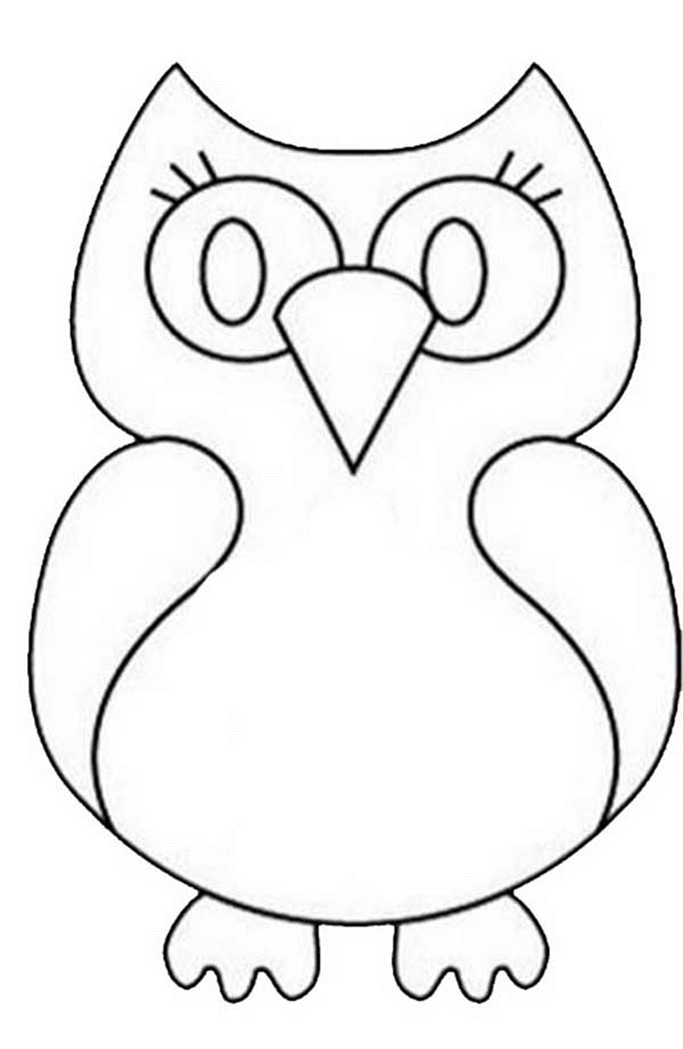
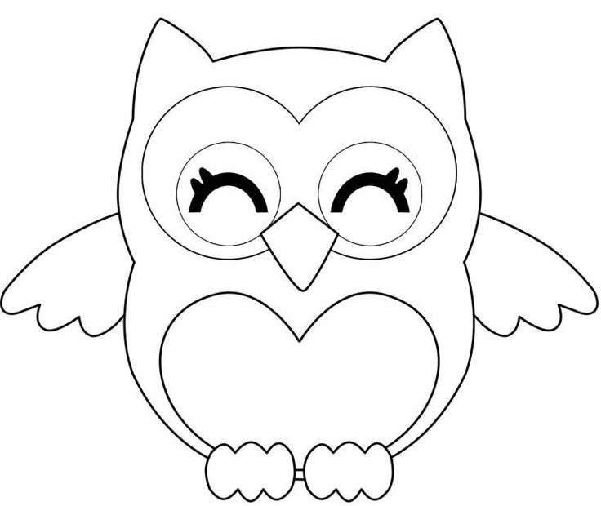
Трафареты «Сова» для аппликации

Приложение 2
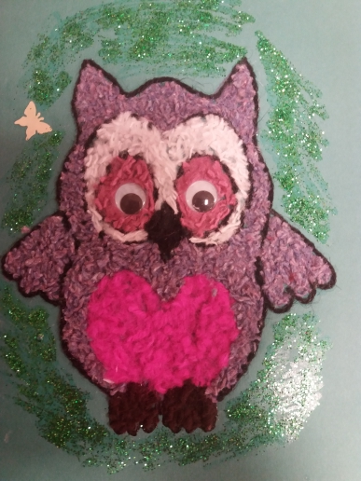

Образец готовой аппликации «Сова»

